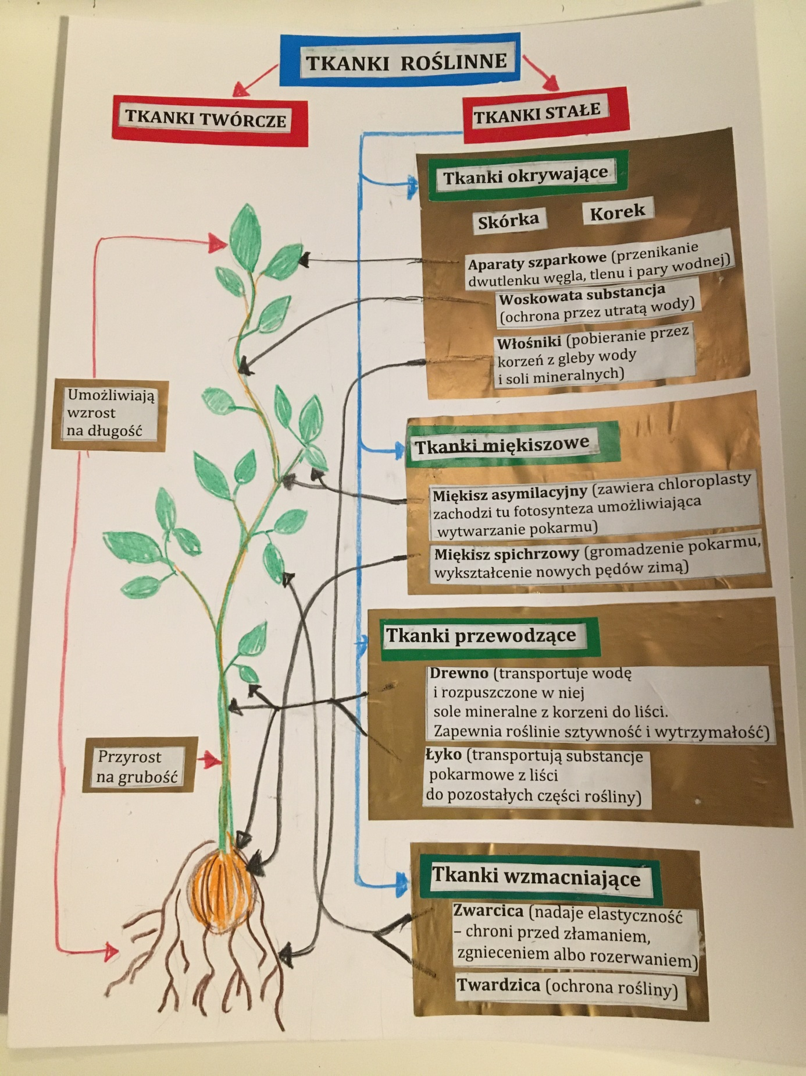
Maciej Smodrzewski 5a

